**Requerimento Nº 1425/2022**

**Súmula:** Requeiro ao Executivo, junto ao órgão competente, informações se há estudos para que a Escola Gov. André Franco Montoro (Roxão) localizada na Rua Pedro Martins Gonçalves, 125, no Bairro Vila Dr. Cardoso, tenha a mesma estrutura física da Escola do Futuro.

**REQUEIRO** à Mesa, após ouvido o Douto Plenário, nos termos do Art. 192-C do Regimento Interno, para que seja solicitado ao Senhor Prefeito Igor Soares Ebert, junto ao órgão competente, informações se há estudos para que a Escola Gov. André Franco Montoro (Roxão) localizada na Rua Pedro Martins Gonçalves, 125, no Bairro Vila Dr. Cardoso, tenha a mesma estrutura da Escola do Futuro.

***JUSTIFICATIVA:***

***Senhor Presidente,***

***Senhores Vereadores,***

***Senhoras Vereadoras,***

Tendo em vista que o ensino é unificado em todas as unidades escolares do nosso município, que a referida escola já atende em tempo integral, e da importância da Escola do Futuro para as nossas crianças, a qual oferece piscina aquecida, quadra coberta, auditório, quatro refeições por dia, plataforma Google For Education, chromebooks e inovadora pedagogia de ensino, venho requerer informações ao Executivo se há projeto para que a Escola Gov. André Franco Monotoro tenha a mesma estrutura física das Escolas do Futuro.

Diante do exposto, peço aos nobre Pares que votem favorável e possamos assim oferecer também este serviço de excelência às crianças da referida escola.

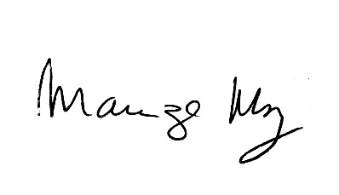 Sala das Sessões Bemvindo Moreira Nery, 25 de abril de 2022.

_______________________

***Mariza Martins Borges***

*Vereadora – PODEMOS*